"Волшебник - логопед"

учитель - логопед МДОУ " Д/с комбинированного вида №1 ""Ласточка"

Мамедова Ольга Сергеевна

*Эссе на тему*

*"Моя профессия - логопед"*

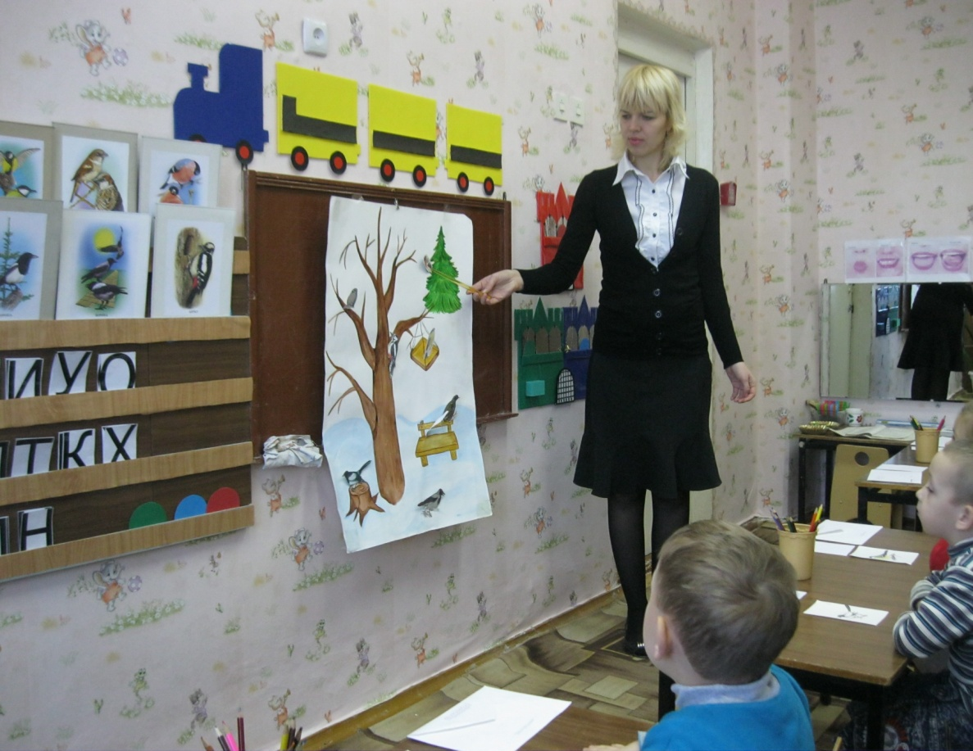

**

|  |
| --- |
|  |
| ["Благодаря моей профессии я получаю возможность помогать людям - и себе.](http://fraznik.ru/com/27789.html)  [Это делает мою жизнь богаче и наполняет ее смыслом.](http://fraznik.ru/com/27789.html)  Автор: [Хелен Хэйес](http://fraznik.ru/aw/4042.html).  http://fraznik.ru/com/27789.html |
|  |
|  |

**Проработав воспитателем в детском саду, я обратила внимание на то, что педагогически запущенные дети очень сильно отличаются от детей с которыми общаются и занимаются родители. Я поняла, что таким детям необходима помощь логопеда. Потому, что логопед – это не просто человек, который призван «сеять» разумное, доброе, вечное. Логопед  помогает ребенку стать успешным:  уметь общаться со сверстниками и взрослыми, помогает  преодолевать трудности в обучении. В этом у меня не было никаких сомнений.**

Думала ли я, что когда-то стану логопедом? Нет.

И вдруг судьба даёт шанс - объявление о наборе студентов для получения высшего образования по специальности учитель - логопед. С первых дней учебы я поняла – вот оно «моё».

**Не всё сразу получалось, не хватало опыта, но было огромное желание  
научиться работать с детьми. Горы перечитанной литературы, открытые занятия, советы коллег, курсы усовершенствования, семинары, методические объединения, собрания и консультации для родителей, изготовление наглядных пособий - всё работало на приобретение опыта.**

**Многие представляют работу  логопеда лишь как исправление звукопроизношения и не подозревают, что требуется много кропотливого труда, терпения, чтобы кроме этого каждый ребёнок-логопат  освоил навыки словообразования, правильное употребление грамматических категорий, расширил словарный запас и овладел навыками составления связного рассказа.**

Быть «на одной волне» с ребёнком, создавать различные ситуации общения мне помогают информационные технологии. Специализированная логопедическая компьютерная программа «Игры для Тигры», компьютерные игры под тематикой: «Учимся говорить правильно» способствуют решению коррекционно-развивающих задач, соответствующих индивидуальным возможностям ребенка. Таким образом, индивидуальный план коррекционно-развивающей работы с ребёнком составляется на основе комплексного включения компьютерной и логопедической технологий. Опыт использования специализированной логопедической компьютерной программы «Игры для Тигры» показал, что применение новых информационных технологий в логопедической работе позволяет значительно сократить время на формирование и развитие языковых и речевых средств, коммуникативных навыков, высших психических функций у детей.

**Сколькими знаниями и умениями должен обладать логопед!**

**Ему приходится делать всё: шить и рисовать, вязать и лепить, в определённой степени владеть актёрским и режиссёрским мастерством, петь с детьми, танцевать, выступать перед родителями, обладать художественным вкусом, знать правила хорошего тона, да можно ли предсказать всё, что встретится педагогу в его работе? Чем больше логопед  знает и умеет, тем легче и интереснее ему будет работать с детьми.**

**В нашем детском саду я уделяю большое внимание составлению детьми рассказов описательного и повествовательного характера.**

**Повествовательные рассказы по сюжетной картинке составляются на основе предварительных лексико-грамматических и логических упражнений.**

**При обучении составлению описательных рассказов по предметным картинкам или предметам большое внимание уделяется рассматриванию, выделению качеств, признаков, деталей, особенностей строения, материала, цвета. Наглядной опорой служит план – схема для составления рассказа – описания.**

**На занятиях с детьми я всегда  стараюсь создать  хорошее настроение – кому советом, кому шуткой. Высшее проявление педагогической успешности - улыбка на лицах детей, желание идти на занятие.**

**Стараюсь проводить занятия с применение игровых ситуаций, использую  
мимическую и пальчиковую гимнастику. Непринужденная атмосфера способствует раскрытию таланта ребёнка, создает атмосферу творчества и взаимопонимания. Для меня важно, чтобы ребенок, преодолевая трудности в обучении,  не потерял веру в себя, сохранил интерес к слову, учился быть  добрым  и терпеливым.**

Я считаю, что *учитель-логопед – это универсальная профессия*, которая сочетает в себе знание медицины, детской психологии, актерского мастерства. Но самое главное, работая с детьми, не держать планку «учитель-ученик». Наоборот, способность педагога в том, что он может ребёнку стать другом. Если это происходит, ты можешь добиться от ребенка (даже с тяжелым диагнозом) колоссальных результатов!

Коррекционная работа идет порой очень сложно, медленно. Но учатся не только мои воспитанники, вместе с ними учусь я сама – выдержке, терпению, пониманию, отзывчивости, доброте. Терпение и оптимизм – две важнейшие составляющие в работе с детьми. Желаемый результат будет не скоро, но по крупицам изо дня в день мы к нему идем.

Для меня важен, интересен и неповторим каждый ребёнок, с которым я работаю. Каждый ребёнок является личностью со своим темпераментом, характером, привычками, способностями, и каждый требует к себе особого индивидуального подхода. Несмотря на все сложности профессии, работу свою люблю и не представляю без неё своей жизни.

Как приятно видеть результат ежедневной , кропотливой работы, как приятно видеть родителей, радующихся результатам и успехам своего  ребенка и говорящим от всей души тебе «спасибо». А как радуются сами малыши своим маленьким победам! Они смогли, сумели!

Именно в эти минуты понимаешь важность своей профессии и в душе говоришь:

***«Учитель-логопед – звучит гордо!»***

Терпение и творчество, упорство и победа -   
Вот главные этапы в работе логопеда.   
Все Нади, Вани, Вити должны заговорить,   
И от тебя зависит - быть им или не быть.   
Душа болит за каждого. Всем хочется помочь.   
Не раз вопрос: «Что делать?» преследовал всю ночь.   
Идешь порою с сумками, а язычок «грибком».   
Или «лошадкой» цокает, иль губы «хоботком».   
Вдруг затрещишь «моторчиком» раз несколько подряд.

И ловишь настороженный, идущих мимо, взгляд.   
Так день за днем - то вниз, то вверх летает язычок,   
Работать так настойчиво из вас не каждый б смог.   
И… появились звуки вдруг, появятся и слоги,   
А там уже слова пойдут по правильной дороге.   
При самой первой встрече мы часто слышим: «Датте»,   
А на прощанье четкое: «Здоровья вам и счастья!»   
И я без ложной скромности, признаться не стыжусь,   
Что я своей профессией **ДЕЙСТВИТЕЛЬНО ГОРЖУСЬ!**

**http://logoped-st.ucoz.ru/news/stikhi_o_logopedakh/2010-02-28-10**

**И поэтому я считаю, что *профессия логопеда* – это самая важная профессия на земле. Она стала моей жизнью.**

**Хочется верить, что, вкладывая частицу своей души в каждого ребенка, я делаю мир добрее. Потому что, дети – это одна треть населения нашей страны, и всё наше будущее.**

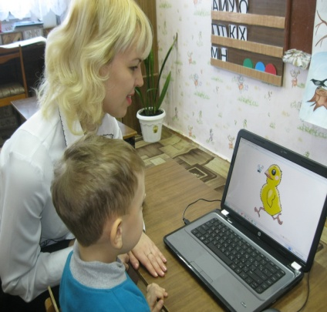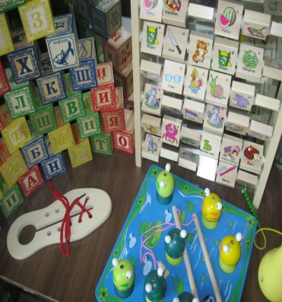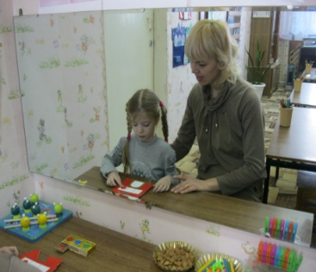

Фотографии на тему

«Моя профессия - логопед»

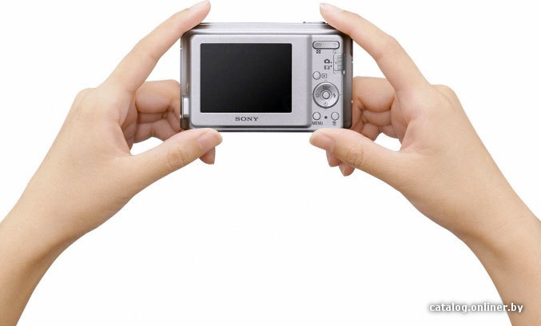

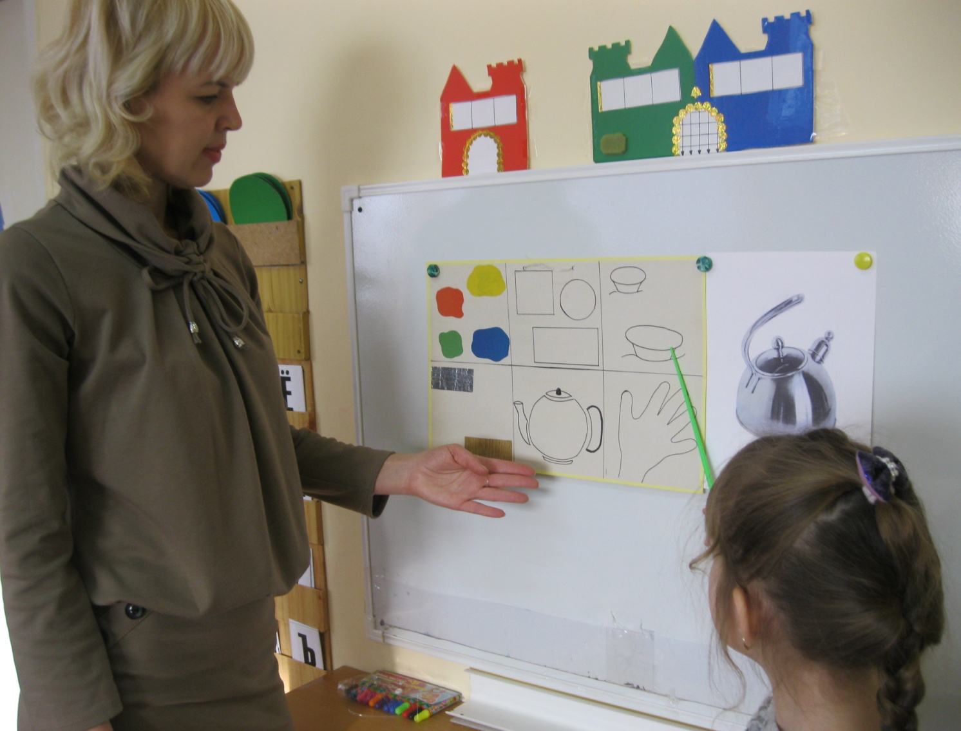 **Составление рассказа - описания "Чайник"**

**Чайник** громко засвистел -   
Чашки задрожали,   
Чайник чуть не улетел,   
Еле удержали.   
И сказал он: чу-чу-чу-у,   
Насвистелся - не хочу!   
И хотя вздыхаю тяжко,   
Мне не надо ко врачу.   
Подставляй скорее чашки:

Сладким чаем угощу!

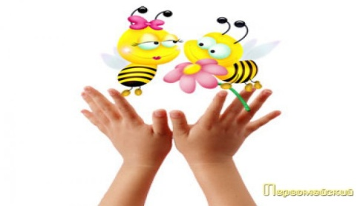

http://www.numama.ru/blogs/kopilka-detskih-stihov/stihi-pro-chainik.html

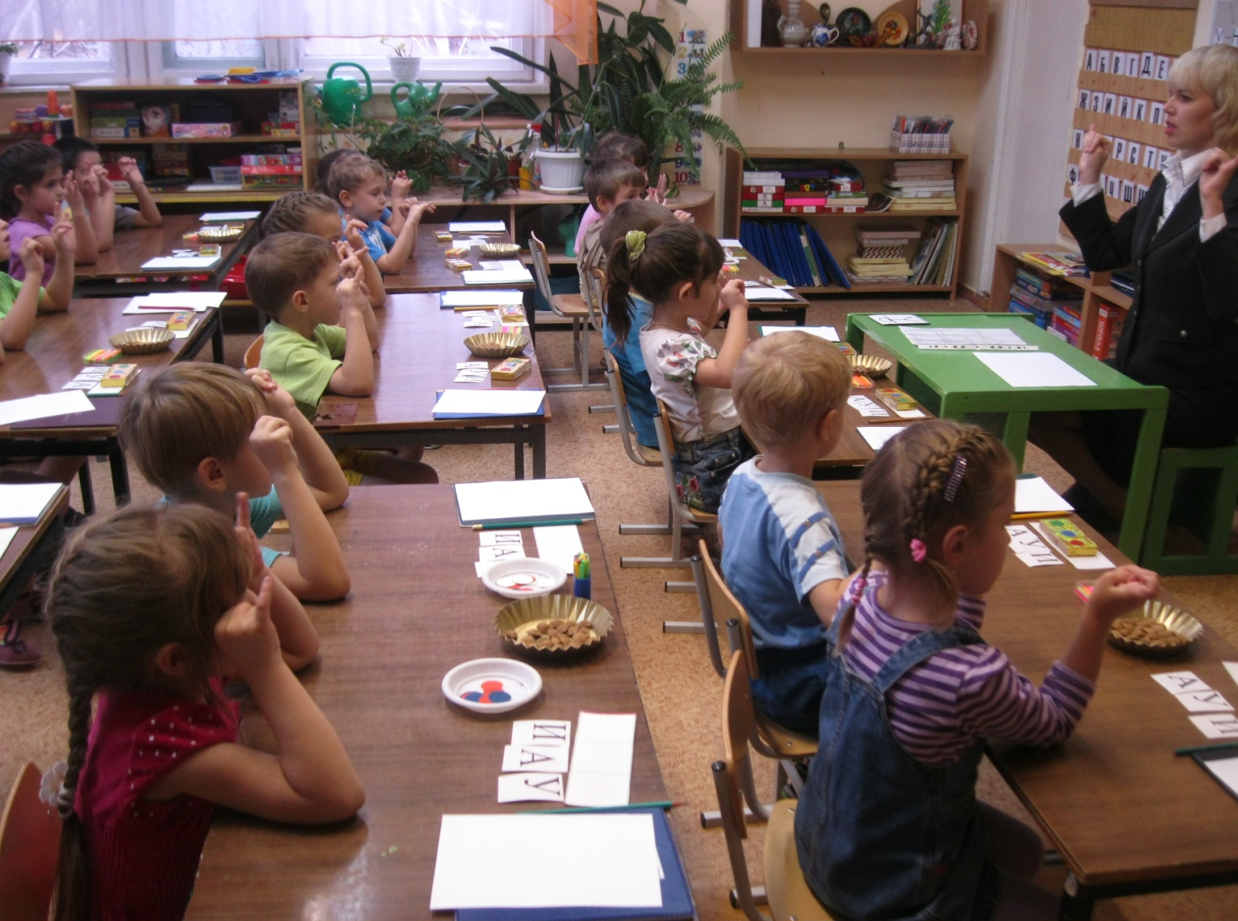

**Пальчиковая гимнастика**

"*У девочек и мальчиков  
На руке пять пальчиков:  
Палец большой - парень с душой,  
Палец указательный - господин влиятельный,  
Палец средний - тоже не последний.  
Палец безымянный - с колечком ходит чванный,  
Пятый - мизинец, принёс вам гостинец"*

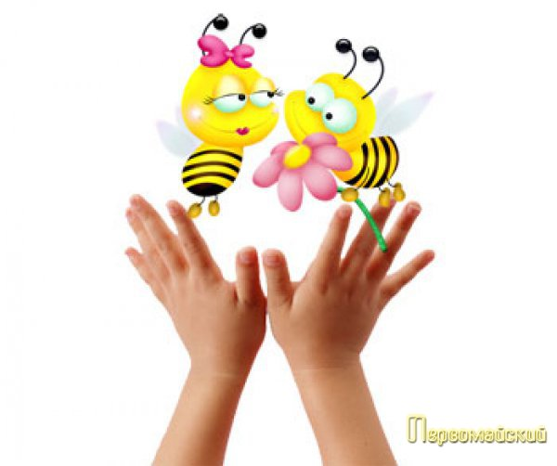

http://dadandmom.ru/razvitie/palchikovaya-gimnastika-dlya-detej-v-stixax.html